WK.7021.203.2024.BL
Siechnice, dnia 27 czerwca 2024 r.

...............................................................
pieczęć zamawiającego

ZAPYTANIE OFERTOWE

Zgodnie z Regulaminem udzielania zamówień publicznych w Urzędzie Miejskim w Siechnicach
w zakresie zamówień o wartości nie przekraczającej kwoty 130 000 złotych Zamawiający Gmina Siechnice, ul. Jana Pawła II 12, 55-011 Siechnice zaprasza do udziału w postępowaniu na:

Prace remontowe na terenie siłowni plenerowej przy ul. Św. Krzyża w Siechnicach

- Przedmiot zamówienia obejmuje wykonanie remontu urządzeń oraz nawierzchni siłowni plenerowej zlokalizowanej przy ul. Św. Krzyża w Siechnicach na dz. nr 47/2.

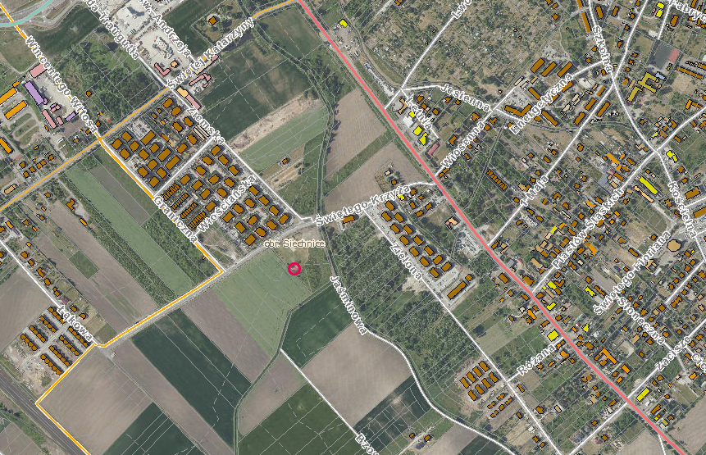

Siłownia plenerowa znajduje się w obrębie kompleksu rekreacyjnego, w sąsiedztwie boiska do piłki nożnej. Siłownia została zamontowana 2019 r. Producentem urządzeń jest STARMAX. W obrębie siłowni znajduje się 6 urządzeń, tablica z regulaminem, 2 ławki
z oparciami, stoliki betonowe do gry w szachy i do gry w chińczyka, stojak rowerowy oraz
1 kosz na śmieci. Wymiary - ok. 8,5 x 9,5 m. Nawierzchnia siłowni – żwirowa, nawierzchnia wokół – chodnik betonowy (z 3 stron) oraz trawiasta (z 1 strony).

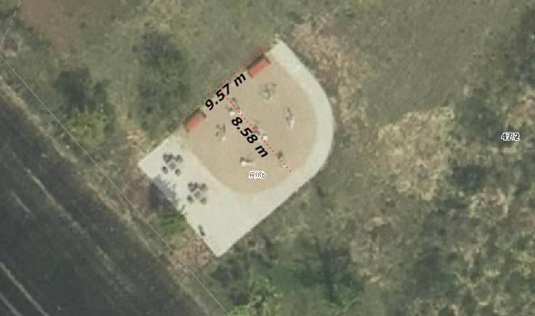

W ramach zadania – należy wykonać następujące prace:

LP | URZĄDZENIE/ WYPOSAŻENIE/ NAWIERZCHNIA | ZAKRES PRAC
1 | Koło + Kierownice | Koło z uszkodzoną powłoką i korozją należy oczyścić z rdzy oraz łuszczącej się farby i całość pomalować farbą do metalu w kolorze identycznym lub zbliżonym do obecnego. W ramach zadania Wykonawca ma również nasmarować łożyska. Należy oczyścić słup, usunąć uszkodzoną instrukcję oraz umieścić na nim nową naklejkę  z instrukcją użytkowania urządzenia – instrukcję należy pozyskać  od producenta. Ponadto całość należy oczyścić z kurzu, pyłu, piasku, zielonych nalotów i porostów.
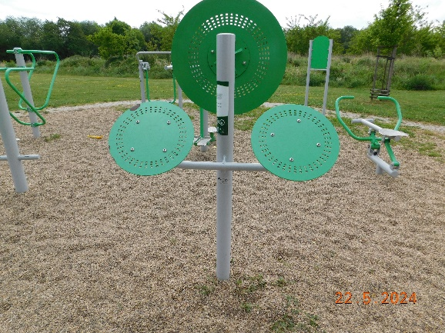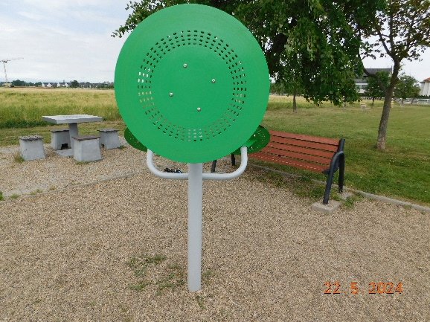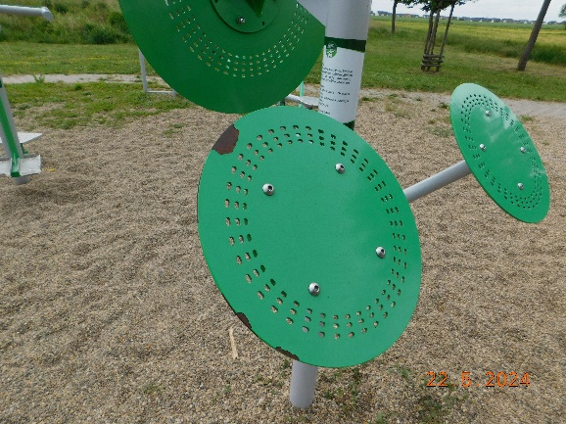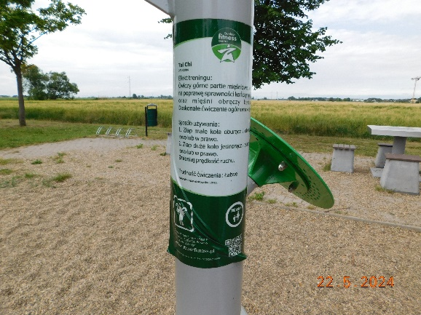

2 | Prasa nożna | Należy oczyścić słup, usunąć uszkodzoną instrukcję oraz umieścić na nim nową naklejkę z instrukcją użytkowania urządzenia – instrukcję należy pozyskać od producenta. W ramach zadania Wykonawca ma również nasmarować łożyska. Ponadto całość należy oczyścić z kurzu, pyłu, piasku, zielonych nalotów i porostów.
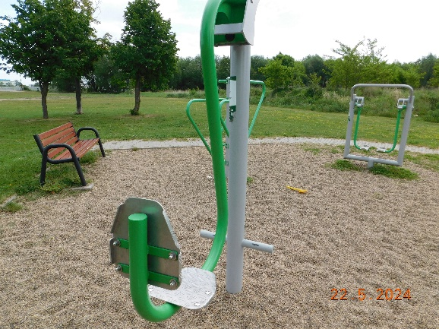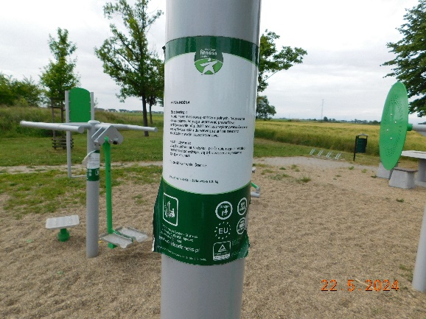

3 | Poręcze równoległe | Należy oczyścić słup oraz umieścić na nim brakującą naklejkę  z instrukcją użytkowania urządzenia – instrukcję należy pozyskać  od producenta. Ponadto całość należy oczyścić z kurzu, pyłu, piasku, zielonych nalotów i porostów.
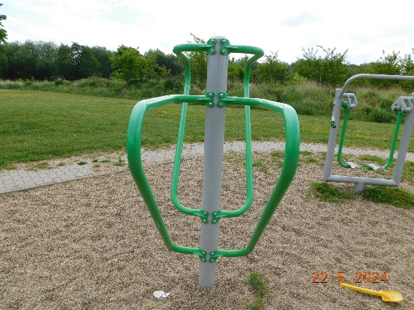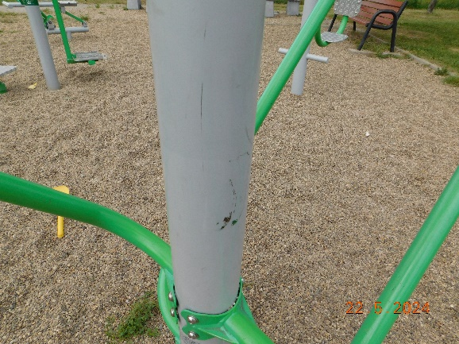

4 | Wioślarz | Dolny element urządzenia z uszkodzoną powłoką i korozją należy oczyścić z rdzy i całość pomalować farbą do metalu w kolorze identycznym lub zbliżonym do obecnego. Należy również wymienić skorodowaną podkładkę na nową odporną na korozję. W ramach zadania Wykonawca ma również nasmarować łożyska. Należy umieścić na urządzeniu brakującą naklejkę z instrukcją użytkowania urządzenia – instrukcję należy pozyskać od producenta. Ponadto całość należy oczyścić z kurzu, pyłu, piasku, zielonych nalotów i porostów.
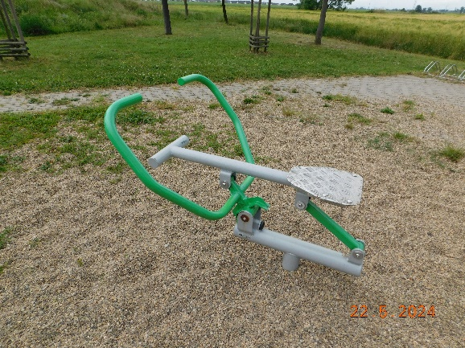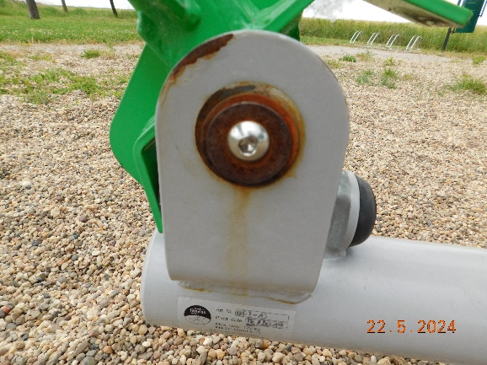

5 | Twister + Wahadło | Urządzenie odchyla się od pionu podczas użytkowania - należy ustabilizować słup. Należy również oczyścić urządzenie – szczególnie pomalowany na zielono element wahadło. Należy oczyścić słup, usunąć uszkodzoną instrukcję oraz umieścić na nim nową naklejkę  z instrukcją użytkowania urządzenia – instrukcję należy pozyskać  od producenta. W ramach zadania Wykonawca ma również nasmarować łożyska. Ponadto całość należy oczyścić z kurzu, pyłu, piasku, zielonych nalotów i porostów.
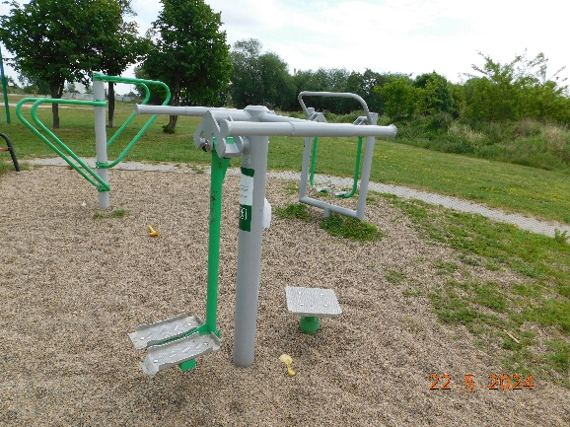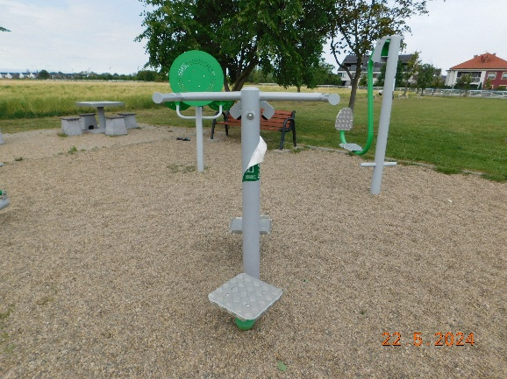
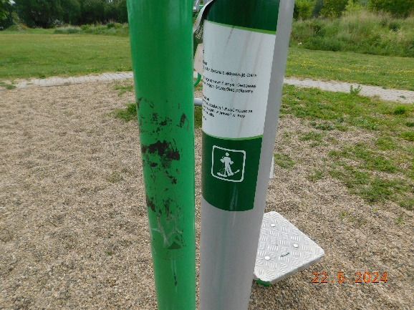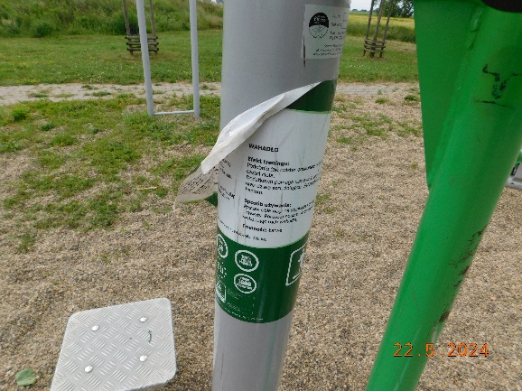

6 | Biegacz | Należy oczyścić słup, usunąć uszkodzoną instrukcję oraz umieścić na nim nową naklejkę z instrukcją użytkowania urządzenia – instrukcję należy pozyskać od producenta. W ramach zadania Wykonawca ma również nasmarować łożyska. Ponadto całość należy oczyścić  z kurzu, pyłu, piasku zielonych nalotów i porostów.
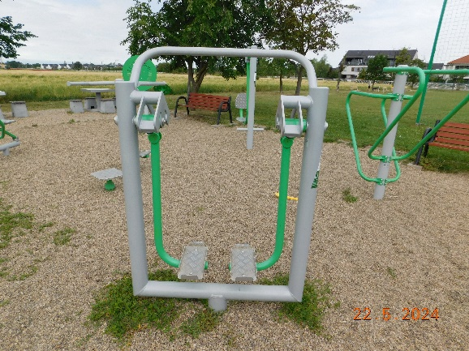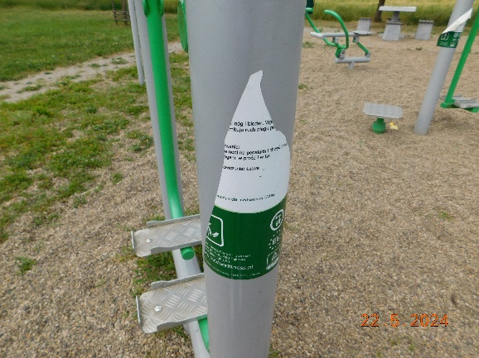

7 | Nawierzchnia | Do obowiązków Wykonawcy należeć będzie usunięcie narosłej trawy zarówno z nawierzchni żwirowej jak i chodnika wykonanego z kostki betonowej, a także utylizacja odpadu oraz uzupełnienie żwiru w rejonie ławek. Należy zakupić żwir płukany o wielkości ziarna od 2 do 8 mm. Ilość potrzebnego żwiru Wykonawca musi oszacować sam w oparciu o wizję w terenie. Zamawiający wymaga, aby uzupełniona nawierzchnia żwirowa była wyrównana i zakrywała bloczki betonowe stanowiące fundamenty ławek. Ponadto Wykonawca ma obowiązek usunąć żwir z chodnika, z miejsc wokół kosza na śmieci, stojaka na rowery oraz pomiędzy stolikami do gry w szachy i do gry w chińczyka.
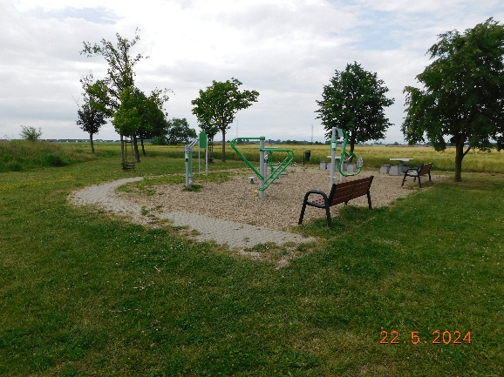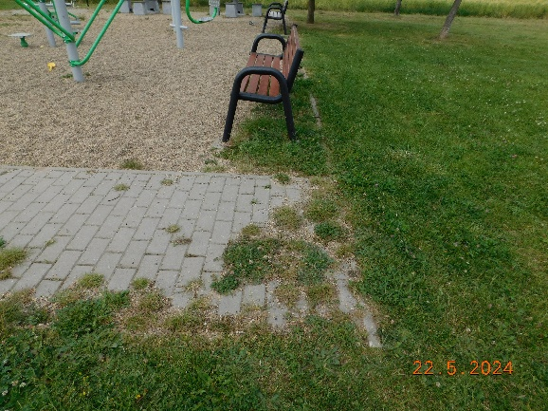

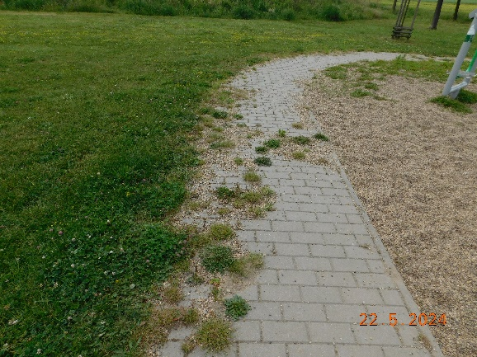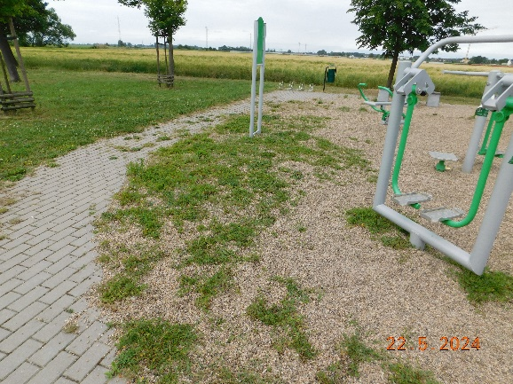
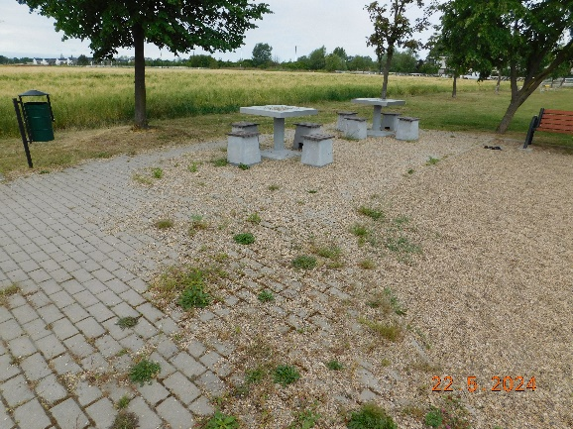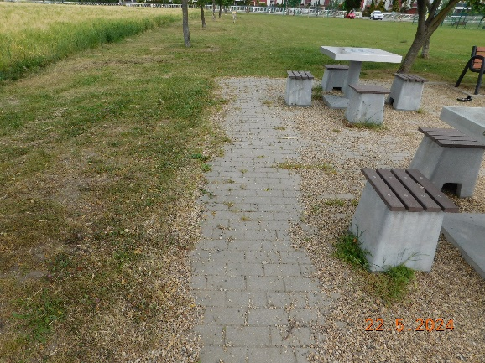

Zadanie Wykonawca realizuje w oparciu o własne materiały i sprzęt. Rodzaj farb należy przedstawić do akceptacji Zamawiającemu przed przystąpieniem do realizacji prac. Malowanie musi zabezpieczać urządzenia przed korozją, a farba musi być odporna na warunki atmosferyczne.
Wszelkie odpady powstałe w trakcie realizacji zadnia należy zagospodarować/zutylizować
na koszt Wykonawcy.
Wszelkie prace należy wykonywać zgodnie z obowiązującymi Polskimi Normami oraz zgodnie ze sztuką budowlaną z zachowaniem niezbędnych środków ostrożności. Wykonawca przed przystąpieniem do realizacji przedmiotu zamówienia zabezpieczy teren przed dostępem osób trzecich. Wykonawca zobowiązany jest do utrzymywania porządku w trakcie realizacji zadania.

Przed złożeniem oferty Zamawiający rekomenduje przeprowadzenie wizji lokalnej celem prawidłowego wyliczenia ceny ofertowej. Miejsce realizacji to teren ogólnodostępne.

Osoba do kontaktu w sprawie realizacji zadania –
Barbara Ludwisiak, telefon: 71 7860951, e-mail: bludwisiak@umsiechnice.pl.

- Termin realizacji zamówienia – do dnia 31 sierpnia 2024 r.
- Kryterium oceny ofert
- Cena - 100%
- Inne kryteria – brak.
- Inne istotne warunki zamówienia:
- Termin realizacji - do dnia do 31 sierpnia 2024 r.
- Długość gwarancji – min. 24 miesiące.
- Cena musi zawierać w sobie całość kosztów związanych z kompleksową realizacją zadania.
- Sposób przygotowania oferty. Ofertę należy sporządzić na załączonym druku „OFERTA”,
w języku polskim, w formie pisemnej. Oferta winna być podpisana przez osobę upoważnioną.
- Ofertę należy dostarczyć:
- poprzez platformę zakupową,
- drogą elektroniczną na adres mailowy - biuro@umsiechnice.pl,
- osobiście do siedziby Zamawiającego,
- pocztą na adres ul. Jana Pawła II 12, 55-011 Siechnice.
- Ofertę w formie papierowej należy umieścić w kopercie opisanej: Prace remontowe
na terenie siłowni plenerowej przy ul. Św. Krzyża w Siechnicach.
- Ofertę złożyć należy do dnia 5 lipca 2024 r. do godz. 12.00.
- Osoba upoważniona do kontaktu z wykonawcami: Barbara Ludwisiak, tel. 71 786 09 51, email: bludwisiak@umsiechnice.pl .
- Termin związania z ofertą – 30 dni.
- Zamawiający dopuszcza przeprowadzenie negocjacji z wykonawcami.
- Zamawiający zastrzega unieważnienie postępowania w każdym wypadku bez podania przyczyn.
- O udzielenie zamówienia mogą ubiegać się Wykonawcy, którzy nie podlegają wykluczeniu
na podstawie art. 7 ust. 1 ustawy z dnia 13 kwietnia 2022 r. o szczególnych rozwiązaniach
w zakresie przeciwdziałania wspieraniu agresji na Ukrainę oraz służących ochronie bezpieczeństwa narodowego (Dz. U. poz. 835).

....................................................................
(data, podpis osoby prowadzącej sprawę )

